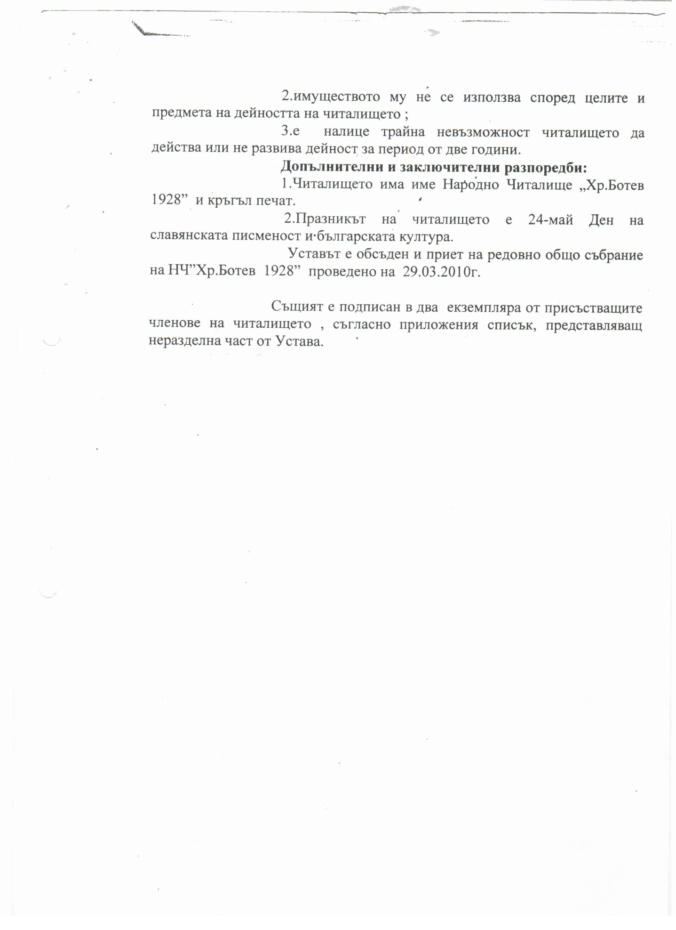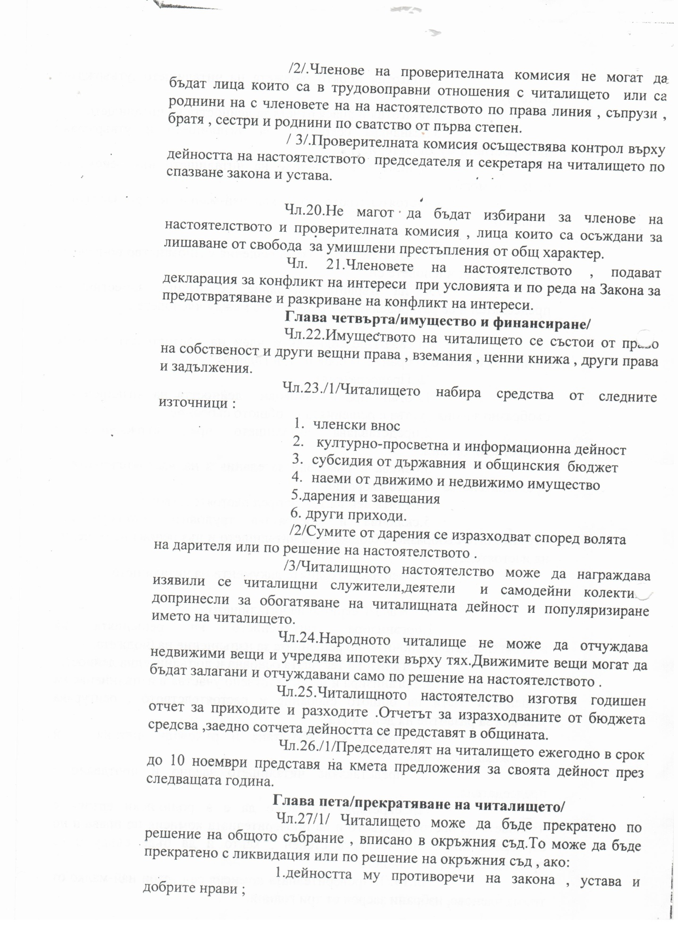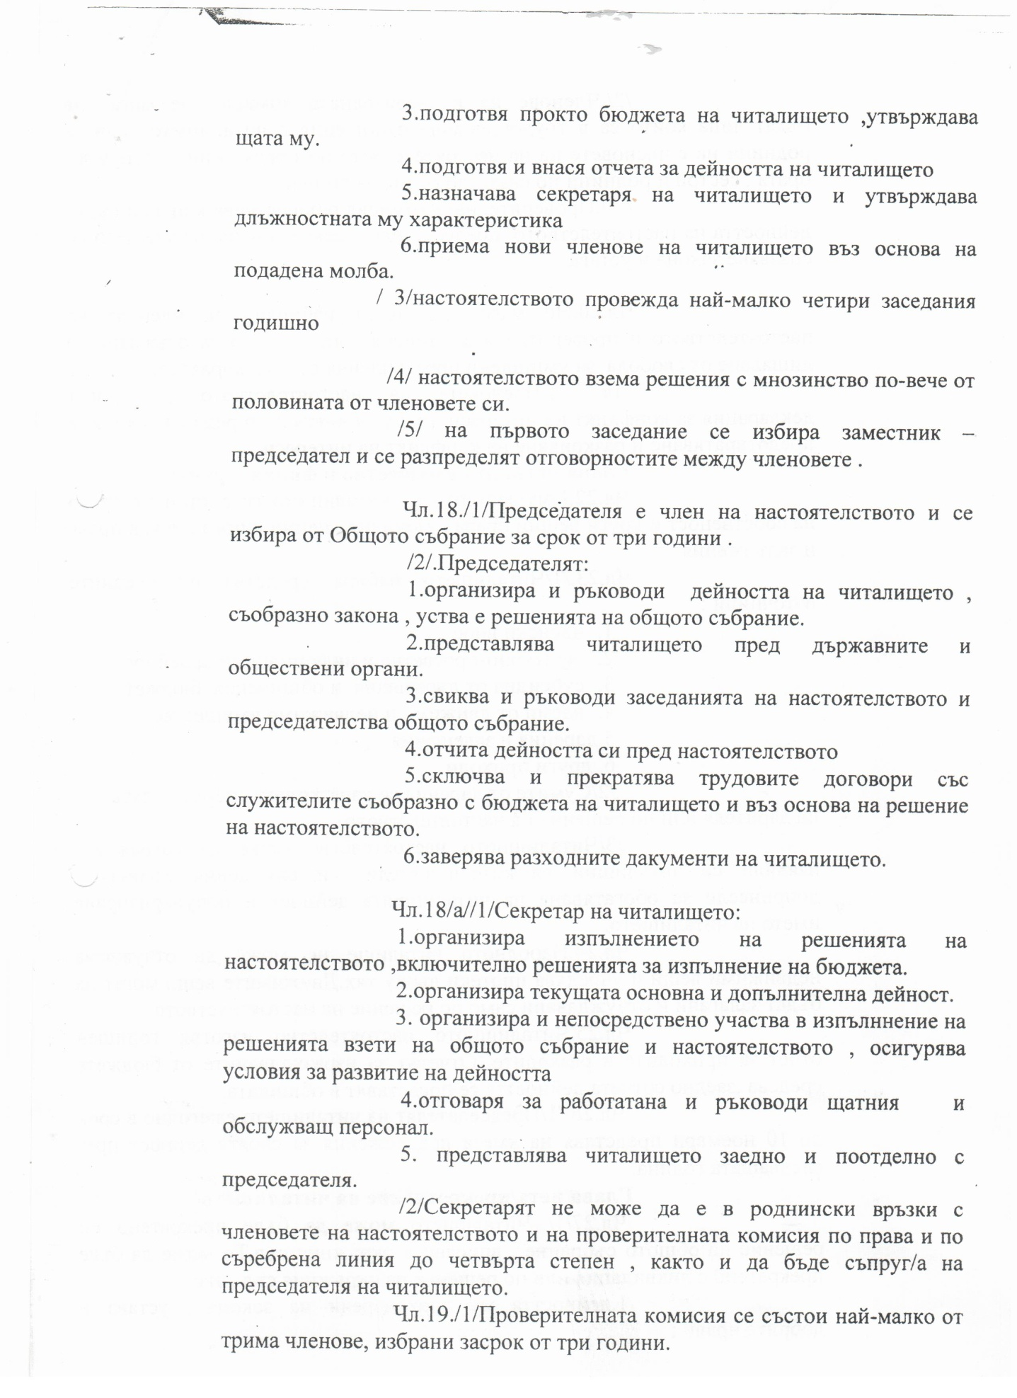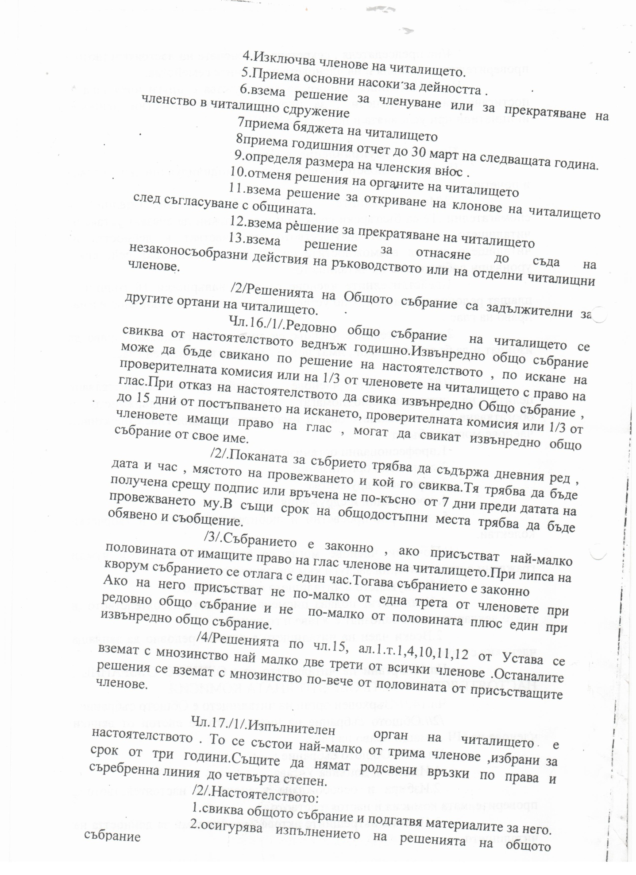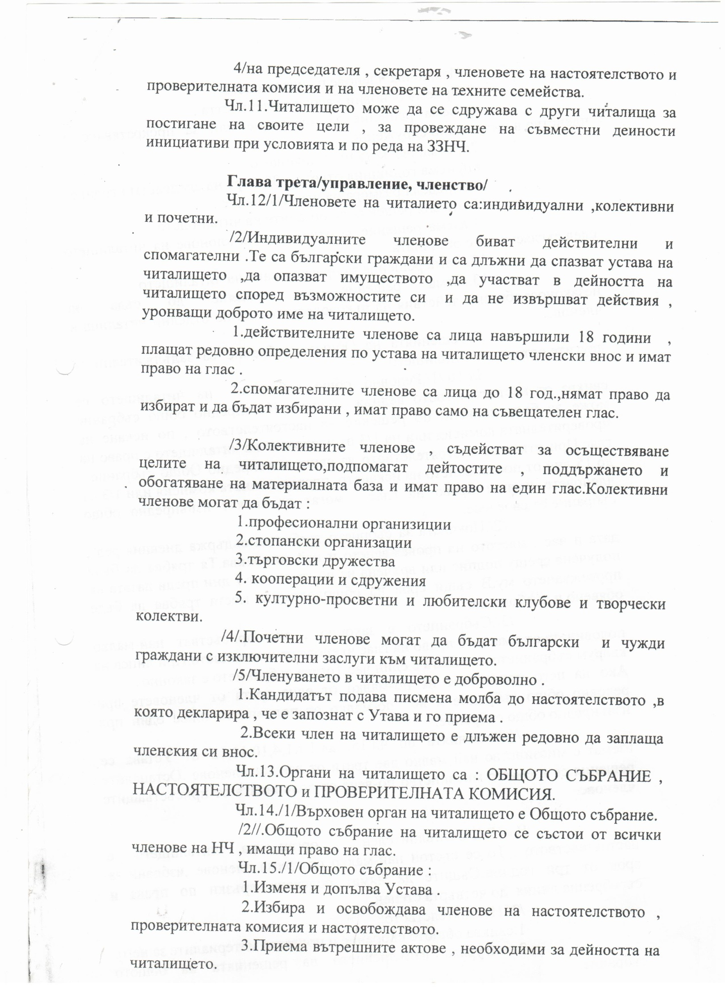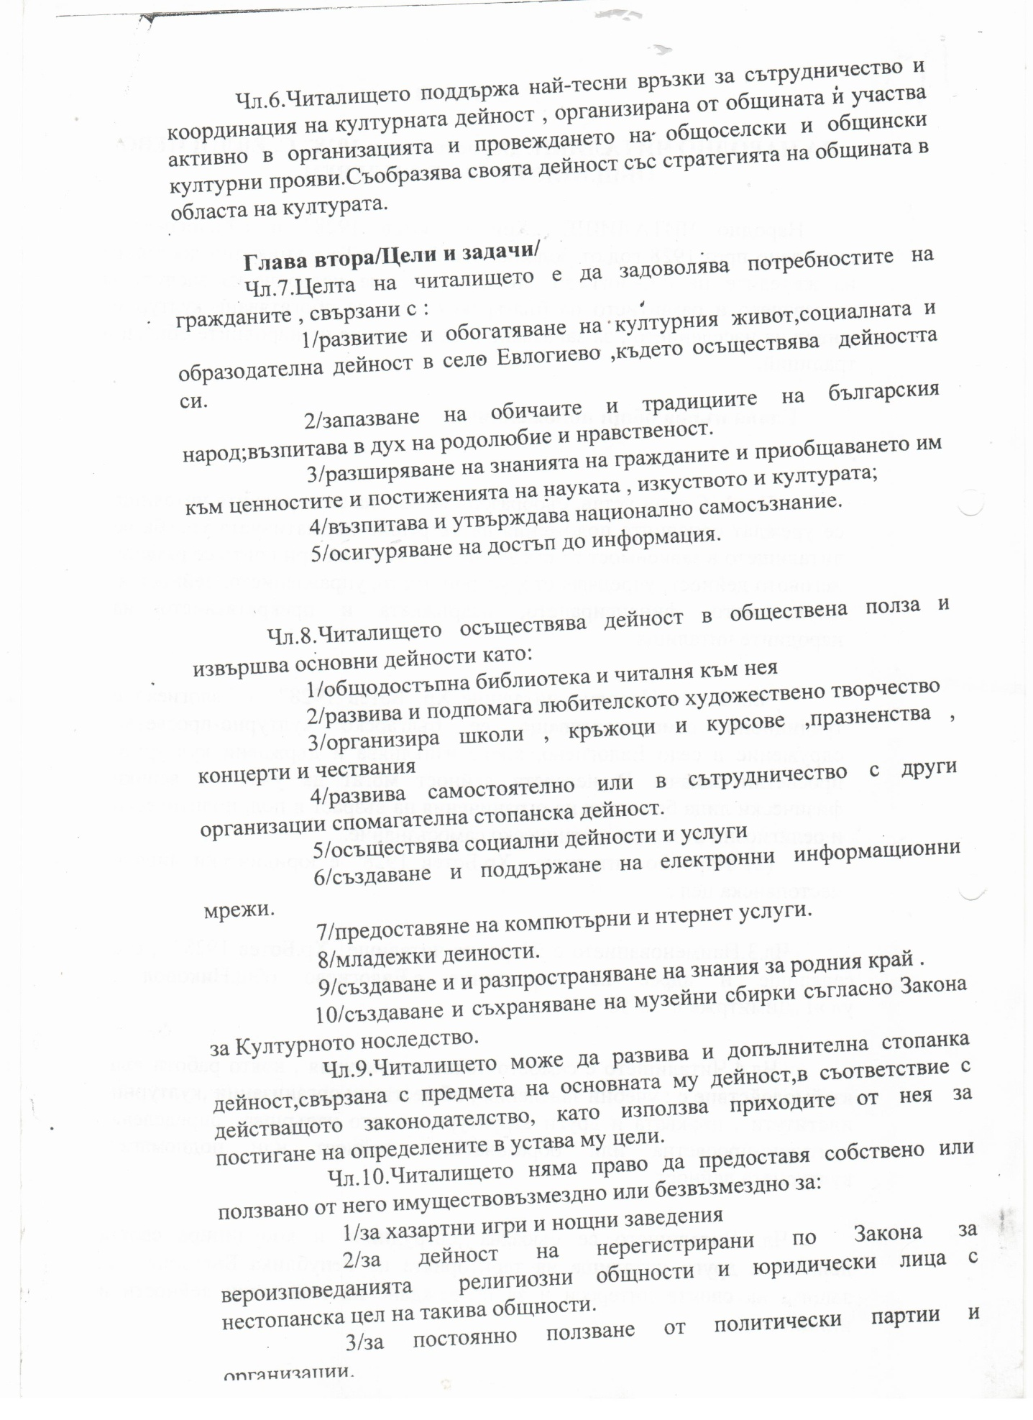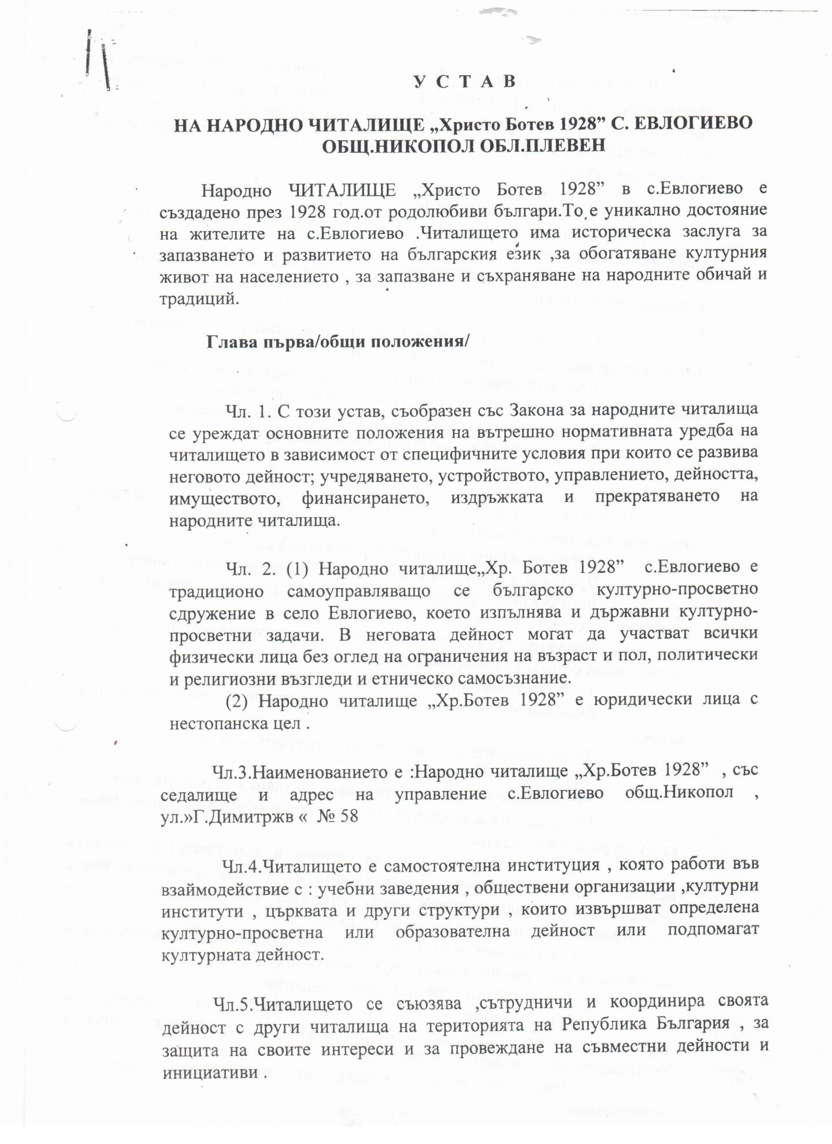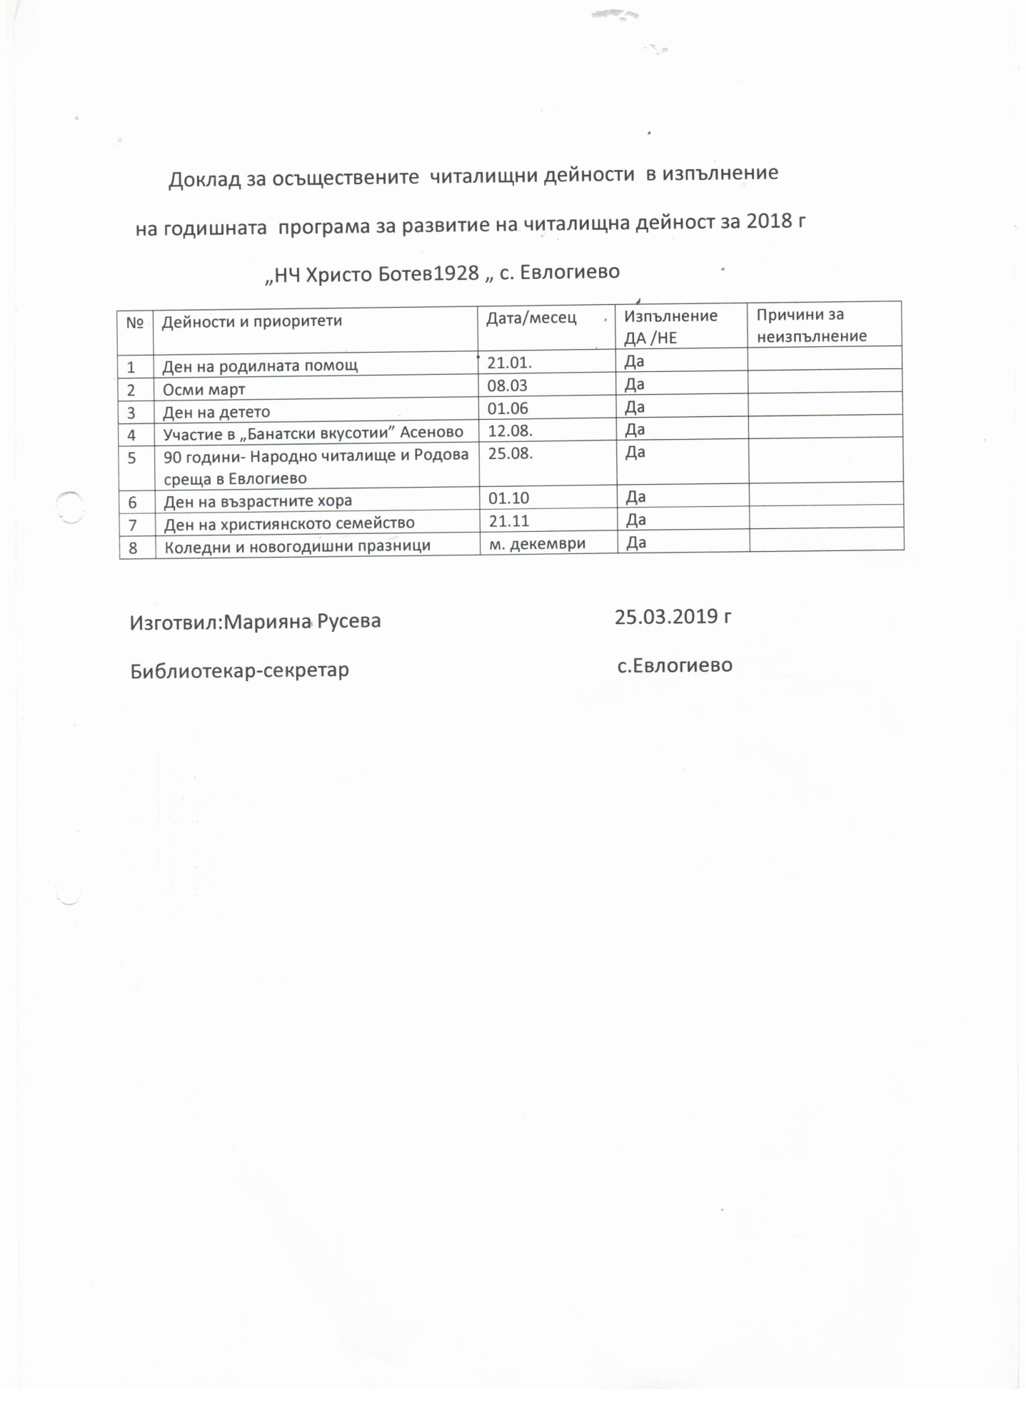

Настоятелство на „НЧ Христо Ботев1928” Евлогиево

1.Венера Георгиева Станчева –Председател

2.Марияна Димитрова Русева –Секретар

3.Тошко Димитров Кирилов- Член

Проверителна комисия:

1.Емилия Анчева Митева-Председател

2.Борислав Неделчев Иванов-Член

3.Пенка Русанова Горанова-Член